涉执房地产处置司法评估报告
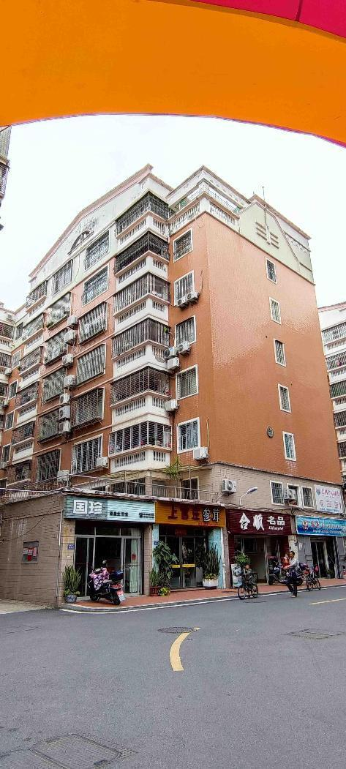

估价报告编号: | 厦均达房估QZ[2022]0257号
估价项目名称: | 惠安县螺城镇新霞企塘花园西侧Ⅵ组团A3#23号储藏间房地产司法拍卖评估
估价委托人: | 厦门市湖里区人民法院
房地产估价机构: | 厦门均达房地产资产评估咨询有限公司
注册房地产估价师: | 陈平（注册号：3520110017）  熊贤霖（注册号：3520200061）
估价报告出具日期: | 2022年05月25日
地址：厦门市思明区金星路41号2幢一楼、二楼
电话：400-8888-949 传真：0592-5126652
网址：http://www.xmjdpg.com

估价报告摘要表
产权人 | 刘龙海 |  | 估价委托人 |  | 厦门市湖里区人民法院
项目名称 | 惠安县螺城镇新霞企塘花园西侧Ⅵ组团A3#23号储藏间房地产司法拍卖评估
估价目的 | 为委托方确定财产处置参考价提供参考依据
估价方法 | 成本法（房地合估）、收益法
价值时点 | 2022年05月23日
价值类型 | 价值类型为市场价值，价值内涵是估价对象在价值时点，满足本次估价假设和限制条件下包括建筑物（含室内装修）、分摊的土地使用权（含土地出让金）及配套设施。
估价对象 | 用途：储藏间 |  | 土地使用权类型：设定为出让
 | 建筑结构：钢混结构 |  | 建筑面积：19.35平方米
 | 建成年份：据调查建成于2002年 |  | 层次/总层数:第1层/8层
 | 设定土地使用期限自2000年01月01日起至2069年12月31日止
估价结果 | 人民币壹拾壹万零贰佰元整（RMB11.02万元）  单价5695元/平方米
注册房地产估价师 |  | 陈平（注册号：3520110017） |  | 签名： 估价师章1
 |  | 熊贤霖（注册号：3520200061） |  | 签名： 估价师章2
报告有效时间：本估价报告有效期为12个月，即 2022年05月25日至2023年05月24日
公司章
厦门均达房地产资产评估咨询有限公司（公章）
2022年05月25日

致估价委托人函
厦均达房估QZ[2022]0257号
厦门市湖里区人民法院：
受贵方委托，本估价机构委派注册房地产估价师陈平（注册号：3520110017）、熊贤霖（注册号：3520200061）及助手房地产估价员柯程也对估价对象进行了估价，有关内容报告如下。
估价目的：为委托方确定财产处置参考价提供参考依据。
估价对象：惠安县螺城镇新霞企塘花园西侧Ⅵ组团A3#23号储藏间房地产；财产范围包括建筑物（含室内装修）、分摊的土地使用权（含土地出让金）及配套设施，不包括动产、债权债务、特许经营权等其他财产或权益；建筑面积19.35平方米；估价对象法定用途为储藏间，实际用途为车库，本次评估以法定用途储藏间为准，国有建设用地使用权类型设定为出让；位于楼幢（总层数8层）的第1层；建筑结构为钢混结构，无电梯；权属人为刘龙海。
价值时点： 2022年05月23日。
价值类型：市场价值。
估价方法：收益法,成本法。
估价结果：见下表。
估价对象房地产价值评估结果表 |  |  |  | 表1
项目 | 估价结果
 | 面积（元/㎡） | 单价（元） | 总价或总额（万元）
惠安县螺城镇新霞企塘花园西侧Ⅵ组团A3#23号储藏间 | 19.35 | 5695 | 11.02
合计 | 11.02  （人民币壹拾壹万零贰佰元整）
特别提示：（1）估价结果的影响因素不包括估价对象原有的担保物权和其他法定优先受偿权，也不包括原有的用益物权。（2）本估价结果仅为人民法院确定财产处置参考，不是估价对象处置可实现的成交价格，且不应视为对估价对象处置成交价格的保证。（3）财产拍卖或者变卖之日与价值时点不一致，可能导致评估结果对应的评估对象状况、房地产市场状况、欠缴税费状况等与财产拍卖或者变卖时的相应状况不一致，发生明显变化的，评估结果应当进行相应调整后才可使用。（4）在评估报告使用期限或者评估结果有效期内，评估报告或者评估结果未使用之前，如果评估对象状况或者房地产市场状况发生明显变化的，评估结果应当进行相应调整后才可使用。（5）当事人、利害关系人收到评估报告后五日内可对评估报告的参照标准、计算方法或者评估结果等向人民法院提出书面异议；当事人、利害关系人对评估机构作出的说明仍有异议的，可以提请人民法院委托评估行业组织进行专业技术评审。（6）本估价报告使用期限为自本估价报告出具之日起不超过一年。（7）欲知详情，请阅读本估价报告全文。
厦门均达房地产资产评估咨询有限公司（公章）
法定代表人：鲁苗根（签名或盖章）法人章
2022年05月25日
。

目 录
估价师声明 1
估价假设和限制条件 2
估价结果报告 4
一、估价委托人 4
二、房地产估价机构 4
三、估价目的 4
四、估价对象 4
五、价值时点 6
六、价值类型 6
七、估价原则 6
八、估价依据 7
九、估价方法 8
十、估价结果 8
十一、注册房地产估价师 9
十二、实地查勘期 9
十三、估价作业期 9
附 件 10
一、《厦门市湖里区人民法院司法鉴定委托书》复印件[（2022）厦湖法司法综鉴字第112号]
二、估价对象位置图
三、估价对象内部状况、外部状况和周围环境照片
四、权属证明复印件
《泉州市房屋权属登记查档》[业务编号：20161004938]、《不动产登记情况查询结果一览表》
五、专业帮助情况
六、估价机构资质证书复印件
七、估价机构营业执照复印件
八、房地产估价师注册证书复印件

估价师声明
我们根据自己的专业知识和职业道德，在此郑重声明：
一、我们在本估价报告中对事实的说明是真实和准确的，没有虚假记载、误导性陈述和重大遗漏。
二、本估价报告中的分析、意见和结论是我们独立、客观、公正的专业分析、意见和结论，但受到本估价报告中已经说明的估价假设和限制条件的限制。
三、我们与本估价报告中的估价对象没有现实或潜在的利益，与估价委托人及估价利害关系人没有利害关系。
四、我们对本估价报告中的估价对象、估价委托人及估价利害关系人没有偏见。
五、我们依照《房地产估价规范》（中华人民共和国国家标准GB/T 50291-2015）、《房地产估价基本术语标准》（中华人民共和国国家标准GB/T 50899-2013）、《涉执房地产处置司法评估指导意见（试行）》进行分析，形成意见和结论，撰写本估价报告。

估价假设和限制条件
一、本次估价的各项估价假设
（一）一般假设
1、估价委托人提供的估价对象《不动产登记情况查询结果一览表》及《泉州市房屋权属登记查档》已与原件核对，但未予以核实，假定估价委托人提供的所有资料是真实、完整和有效的，且估价对象可以在公开市场上自由转让。
2、关注了估价对象的房屋安全等影响估价对象价值的重大因素，经实地查勘并依常规判断，假定房屋质量是安全的，在耐用年限或土地使用期限内能够正常使用。
3、本次评估未考虑估价对象欠缴税费（含税收、物业费、供暖费、水电气费等）对估价对象市场价格的影响。
4、假设处置之日估价对象状况和房地产市场状况与实地查勘之日相同，若是发生明显变化，评估结果应当进行相应调整后才可使用。
（二）未定事项假设
无未定事项假设。
（三）背离事实假设
不考虑估价对象被查封、原有的担保物权及其他优先受偿权对估价结果的影响。
（四）不相一致假设
无不相一致假设。
（五）依据不足假设
1、可比实例的规划条件、室内装修年份等资料，因调查难度极大，其有关描述及调整只能根据注册房地产估价师实地查勘的经验判断。
2、由于估价委托人未能提供估价对象权属证书，本次评估以相关当事人提供的《不动产登记情况查询结果一览表》及《泉州市房屋权属登记查档》为准。
3、因相关当事人未能提供估价对象《国有土地使用权证》，故无法确定估价对象土地使用年限起止日期及土地使用权类型；根据《城镇国有土地出让和转让暂行条例》的规定，住宅用地法定最高使用年限为70年，据调查估价对象建成于2002年，依据该小区建设规模，设定其开发建设期为2年；故本次评估设定土地使用年限自2008年1月1日起至2069年12月31日止，仅供本次评估参考；同时设定土地使用权类型为出让，若与《国有土地使用权证》不符，则评估价值应做相应调整。
4、因相关当事人未能提供估价对象《房屋所有权证》，故无法确定估价对象建筑层数、建筑结构等相关信息，本次评估其有关描述只能根据注册房地产估价师实地查勘判断。
5、因相关当事人未能提供估价对象室内现场勘查条件，故无法确定估价对象室内装修状况，估本次评估只能根据注册房地产估价师实地查勘的经验判断，设定估价对象室内为简单装修，地面为水泥抹平地面，墙面为涂料粉刷，天棚为涂料粉刷。
二、估价报告使用限制
1、本估价报告仅作为本次估价目的之使用，不作其他任何用途使用。
2、估价报告使用者为估价委托人（厦门市湖里区人民法院）及相关当事人，估价报告使用者在使用本估价报告时，不应断章取义。
3、未经本估价机构书面同意，任何单位或个人不得将本估价报告的全部或部分内容发表于任何公开媒体上。
4、本估价报告经估价机构加盖公章、法定代表人签名（或盖章）及估价人员签字后方可有效。
5、估价报告使用期限为自本估价报告出具之日起不超过一年。

估价结果报告

一、估价委托人
估价委托人：厦门市湖里区人民法院

二、房地产估价机构
名 称：厦门均达房地产资产评估咨询有限公司
法人代表：鲁苗根
地 址：厦门市思明区金星路41号2幢一楼、二楼
备案等级：一级 营业执照统一社会信用代码：9135020073786900XM
证书编号：352017001
联系电话：400-8888-949 传 真：0592-5126652

三、估价目的
估价目的是为委托方确定财产处置参考价提供参考依据。

四、估价对象
（一）估价对象财产范围
估价对象财产范围包括建筑物（含室内装修）、分摊的土地使用权（含土地出让金）及配套设施，不包括动产、债权债务、特许经营权等其他财产或权益。
（二）估价对象基本状况
估价对象坐落于惠安县螺城镇新霞企塘花园西侧Ⅵ组团A3#，估价对象为23号储藏间房地产；所在楼幢为钢混结构，无电梯，总层数为8层；估价对象位于地上第1层，建筑面积19.35平方米，法定用途为储藏间，实际用途为车库，本次评估以法定用途储藏间为准，权属人为刘龙海。
泉州市房屋权属登记查档 表2-1
业务编号 |  | 20161004938
业务类别 |  | 最高额抵押权设立登记
登记日期 |  | 2016-02-26
房屋座落 |  | 惠安县螺城镇新霞企塘花园西侧Ⅵ组团A3#202、23
房屋信息
座落 |  |  |  | 用途
 |  |  |  | 住宅
惠安县螺城镇新霞企塘花园西侧Ⅵ组团A3#23 |  |  |  | 储藏间
权证信息
权证类别 | 权证编号 |  | 权利人
房屋所有权证 | 惠房权证螺城字第201600276号 |  | 刘龙海
房屋他项权证 | 惠房他证2016字第483号 |  | 中国邮政储蓄银行股份有限公司惠安县支行
权利人信息
权利人类别 | 姓名 |  | 身份证
抵押人 | 刘龙海 |  | 350521198610087015
抵押权人 | 中国邮政储蓄银行股份有限公司惠安县支行 |  | 350521100029922
借款人 | 刘龙海 |  | 350521198610087015
不动产登记情况查询结果一览表 表2-2

产权情况
被查询人 | 证件号码 |  | 不动产坐落 |  | 不动产权证号 |  | 权利性质 |  | 面积 |  |  | 权属状态
刘龙海 | 350521198610087015 |  | 惠安县螺城镇企塘花园西侧Ⅵ组团A3#202 |  | 惠房权证螺城字第201600276号 |  | / |  | 共有宗地面积：744.88㎡/房屋建筑面积：162.2㎡ |  |  | 现势
刘龙海 | 350521198610087015 |  | 惠安县螺城镇企塘花园西侧Ⅵ组团A3#23 |  | 惠房权证螺城字第201600276号 |  | / |  | 共有宗地面积：744.88㎡/房屋建筑面积：19.35㎡ |  |  | 现势
抵押情况
抵押时间 | 抵押权人 | 抵押人 |  | 抵押金额（万元） |  | 起始时间 |  | 结束时间 |  |  | 抵押证明号 | 抵押证书号
/
查封情况
查封时间 | 查封机关 |  | 查封文号 |  | 查封编号 |  | 查封证书号 |  |  | 起始时间 |  | 结束时间
2021/6/9 | 福建省厦门市湖里区人民法院 |  | （2017）闽0206执2393号 |  | 20210323 |  | 惠房权证螺城字第201600276号 |  |  | 2021/6/9 |  | 2024/6/8
2021/6/9 | 福建省厦门市湖里区人民法院 |  | （2017）闽0206执2393号 |  | 20210323 |  | 惠房权证螺城字第201600276号 |  |  | 2021/6/9 |  | 2024/6/8
（三）土地基本状况
1、小区四至：世纪大道以东，建设南街以西，南阳路以南，霞晖路以北。土地等级属于惠安县城区一级住宅用地。
2、土地形状：估价对象所在宗地形状较规则。
3、土地使用权类型及土地使用期限：国有建设用地使用权类型设定为出让，设定土地使用期限为70年（自2000年01月01日起至2069年12月31日止）。
4、规划条件：较好。
5、开发程度：2002年已开发完成。
（四）建筑物基本状况
建筑物基本状况说明表 |  | 表3
建筑结构 | 钢混
设施设备 | 无电梯，水电、消防等设施齐全
装饰装修 | 外墙面方砖贴面；梯间普通装修，储藏间入户门为卷帘门，室内装饰装修为简单装修，地面为水泥抹平地面，墙面为涂料粉刷，天棚为涂料粉刷
建成时间及成新率 | 2002年，按直线法测算成新率为67%
使用及维护状况 | 使用正常，维护状况较好
外观 | 建筑物外观较好
建筑面积 | 估价对象建筑面积为19.35平方米
层高 | 估价对象层高为2.5米
楼幢位置 | 临路，楼栋位置一般
总楼层及层次 | 楼宇总层数为8层，估价对象位于第1层

五、价值时点
价值时点为估价人员实地查勘日，即 2022年05月23日。

六、价值类型
（一）价值类型名称
本次估价的价值类型为市场价值。
（二）价值定义
市场价格是以一些类似房地产的成交价格为基准，剔除偶然的和不正常的因素造成的价格偏差，并消除房地产之间的状况不同造成的价格差异后进行测算得出的平均房地产市场价格。
（三）价值内涵
价值内涵是估价对象在价值时点，满足本次估价假设和限制条件下包括建筑物（含室内装修）、分摊的土地使用权（含土地出让金）及配套设施；付款方式是一次性付清房价款（包括首付款及按揭贷款）；交易税费按照法律法规规定，转让人和买受人各自负担；房屋面积内涵是建筑面积；开发程度为现房，具备“五通”。

七、估价原则
本次估价遵循以下原则：
1、独立、客观、公正原则。要求站在中立的立场上，实事求是、公平正直地评估出对各方估价利害关系人均是公平合理的价值或价格的原则。
2、合法原则。要求估价结果是在依法判定的估价对象状况下的价值或价格的原则。
3、价值时点原则。要求估价结果是在依据估价目的确定的某个特定时间的价值或价格的原则。
4、替代原则。要求估价结果与估价对象的类似房地产在同等条件下的价值或价格偏差在合理范围内的原则。
5、最高最佳利用原则。要求估价结果在估价对象最高最佳利用状况下的价值或价格的原则。

八、估价依据
（一）有关法律、法规及文件依据
1、《中华人民共和国民法典》（2020年5月28日第十三届全国人民代表大会第三次会议通过，中华人民共和国主席令第四十五号公布，自2021年1月1日起施行）；
2、《中华人民共和国城市房地产管理法》；
3、《中华人民共和国土地管理法》；
4、《中华人民共和国资产评估法》；
5、《中华人民共和国城乡规划法》；
6、《惠安县人民政府关于实施惠安县2019年城镇基准地价的通告》（惠政告 [2020]33 号）。
7、《最高人民法院关于人民法院确定财产处置参考价若干问题的规定》(法释[2018]15号)。
（二）估价标准依据
1、《房地产估价规范》（中华人民共和国国家标准GB/T 50291-2015）；
2、《房地产估价基本术语标准》（中华人民共和国国家标准GB/T 50899-2013）；
3、中国房地产估价师与房地产经纪人学会2021年8月18日印发《涉执房地产处置司法评估指导意见（试行）》。
（三）估价委托人提供的资料依据
1、《厦门市湖里区人民法院司法鉴定委托书》；
2、《泉州市房屋权属登记查档》[业务编号：20161004938]、《不动产登记情况查询结果一览表》复印件。
（四）估价机构及注册房地产估价师搜集的资料依据
1、估价对象照片；
2、实地查勘记录；
3、当地市场调查和搜集的有关资料等。

九、估价方法
本次选用成本法（房地合估）和收益法进行估算。
1、成本法是测算估价对象在价值时点的重置成本或重建成本和折旧，将重置成本或重建成本减去建筑物折旧得到估价对象价格或价值的方法。
2、收益法是预测估价对象的未来收益，利用报酬率或资本化率、收益乘数将未来收益转换为价值得到估价对象价值或价格的方法。

十、估价结果
遵照有关的法律法规、政策文件和估价标准，根据估价委托人提供的相关资料以及本估价机构及注册房地产估价师掌握的资料，按照估价目的，遵循估价原则，采用成本法（房地合估）和收益法进行了分析、测算和判断，在满足估价假设和限制条件下，估价对象于价值时点（ 2022年05月23日）的最终估价结果见下表。
估价对象房地产市场价值评估结果表 |  |  |  | 表4
项目 | 估价结果
 | 面积（元/㎡） | 单价（元） | 总价或总额（万元）
惠安县螺城镇新霞企塘花园西侧Ⅵ组团A3#23号储藏间 | 19.35 | 5695 | 11.02
合计 | 11.02  （人民币壹拾壹万零贰佰元整）
估价结果内涵为在满足本估价假设和限制条件下，包括建筑物（含室内装修）、分摊的土地使用权（含土地出让金）及配套设施；付款方式是一次性付清房价款（包括首付款及按揭贷款）；房屋面积内涵是建筑面积；开发程度为现房，具备“五通”。

十一、注册房地产估价师
参加估价的注册房地产估价师
姓 名 | 注册号 | 签 名 | 签名日期
陈平 | 3520110017 | 估价师章1 | 2022年05月25日
熊贤霖 | 3520200061 | 估价师章2 | 2022年05月25日

十二、实地查勘期
实地查勘日： 2022年05月23日。

十三、估价作业期
估价作业期： 2022年05月23日至 2022年05月25日。

公司章
厦门均达房地产资产评估咨询有限公司（公章）
2022年05月25日

附 件
(附件目录)
一、《厦门市湖里区人民法院司法鉴定委托书》复印件[（2022）厦湖法司法综鉴字第112号]
二、估价对象位置图
三、估价对象内部状况、外部状况和周围环境照片
四、权属证明复印件
《泉州市房屋权属登记查档》[业务编号：20161004938]、《不动产登记情况查询结果一览表》
五、专业帮助情况
（没有专业帮助情况）
六、估价机构资质证书复印件
七、估价机构营业执照复印件
八、房地产估价师注册证书复印件
估价对象位置图及门牌号
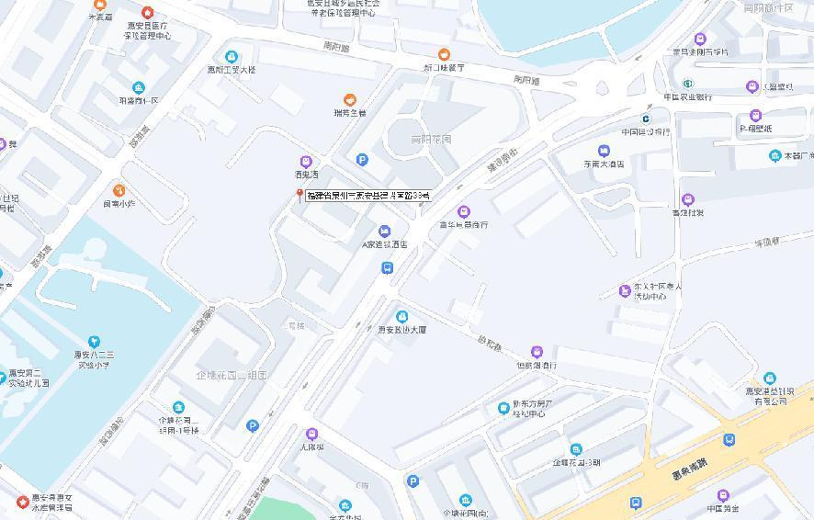
估价对象位置图

现场勘察估价人员照片
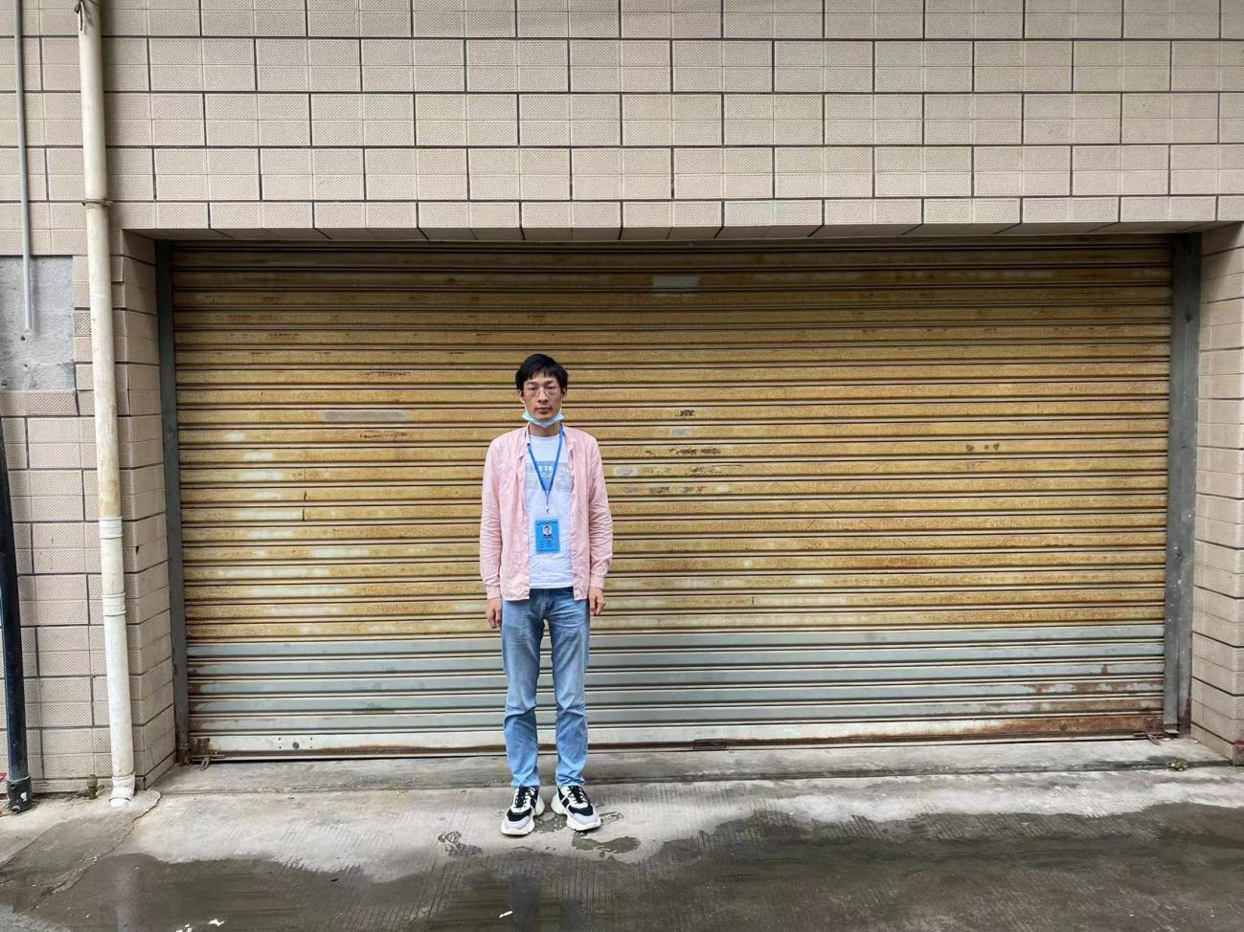
估价师现场照片
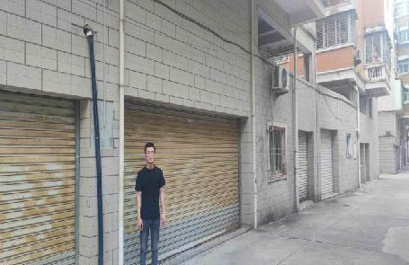
估价员现场照片

估价对象内部状况、外部状况及周围环境照片

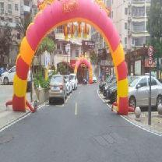 | 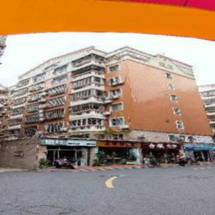 | 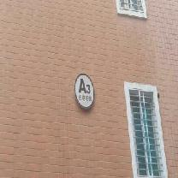
小区入口 | 楼幢外观 | 楼栋号
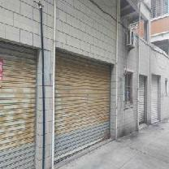 | 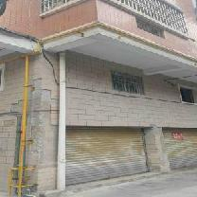 | 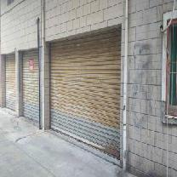
储藏间 | 储藏间 | 储藏间
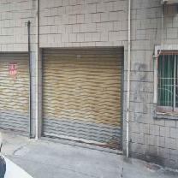 | 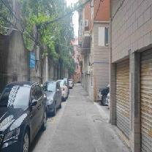 | 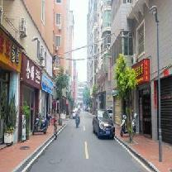
储藏间 | 环境状况 | 环境状况
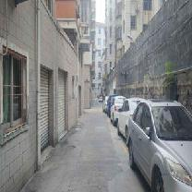
环境状况

